КУПЦОВА Элина Анатольевна,
Учитель-логопед ГБУДО ЦППМСП
Россия, г. Санкт-Петербург, Колпинский район
E-mail: logoped-elina@list.ru

Методическая разработка урока по дисграфии на почве несформированности языкового анализа и синтеза сочетающейся с оптической дисграфией.

Аннотация. Автором представлена методическая разработка урока по дифференциации букв «и –у» - «Зимующие птицы». Используя предложенный материал, учителя-логопеды закрепят навык дифференциации букв и-у, навыки самостоятельной связной речи, обогатят лексический запас обучающихся. Информационно-коммуникативные технологии привлекут внимание детей , повысят учебную мотивацию.
Ключевые слова: методическая разработка; дисграфия, дифференциация и-у.

Конспект логопедического занятия: «Дифференциация гласных и-у».
Логопедическая тема: «Дифференциация и-у».
Грамматическая тема: «Согласование прилагательных с существительными».
Лексическая тема: «Зимующие птицы».

Цель: Закрепить знания о буквах И-У. Учить дифференцировать буквы.
Задачи коррекционные:
- Продолжать учить сравнивать буквы и-у по начертанию.
- Уточнять, обогащать, активизировать лексику по данной теме.
- Отрабатывать навык сочетанной работы анализаторов.
- Вести профилактику аграмматизмов.
- Развивать зрительное внимание и зрительную память.
- Развивать графомоторные навыки, оптико-пространственные отношения.
- Развивать моторную ловкость и координацию.
образовательные:
- Развивать умение выделять ударные гласные.
- Развивать умения и формировать навыки самостоятельной связной речи.
- Развивать навык согласования прилагательных с существительными в роде, числе, падеже.
- Развивать технику чтения.
- Развивать чувство языка.
воспитательные:
- Воспитывать интерес к учебному процессу.
- Воспитывать усидчивость и внимание.
- Воспитывать навык самоконтроля.
- Воспитывать умение действовать по инструкции.
- Учить содержать своё рабочее место в порядке.
- Учить держать правильную осанку во время занятия.
Оборудование: Раздаточный материал, предметные картинки, распечатки, магнитная доска.

Ход урока
Этап урока | Деятельность учителя-логопеда | Деятельность обучающихся |  | Слайдовый материал
Развитие регулятивных, коммуникативных универсальных учебных действий.
Орг. момент | Здравствуйте! Ребята, сегодня у нас гости, поприветствуйте их | Дети приветствуют гостей кивком головы.
Активизация теоретических знаний. Сообщение темы урока. Развитие слухового и зрительного внимания, памяти, зрительного гнозиса, сочетанной работы анализаторов. развитие оперативной речеслуховой памяти. Обогащение лексического запаса.
Развитие личностных, познавательных, коммуникативных, регулятивных универсальных учебных действий.
Основная часть | 1.Ребята, отгадайте загадку:  Все деревья я лечу,  По деревьям я стучу.  Их спасаю от врагов  Вредных, маленьких жуков.  Слайд – появляется изображение дятла.  Отгадайте ещё одну загадку:  Чернокрылый, красногрудый,  Он зимой найдет приют:  Не боится он простуды,  С первым снегом - тут как тут!  Слайд – снегирь.  А теперь поиграем: «Что изменилось, чего не стало». Закройте глаза, откройте, что изменилось?  Слайд – поочерёдно появляются изображения зимующих птиц: синицы, свиристели, клесты, сорока, гусь.  Какая картинка лишняя? Почему? Назовите гласную в слове «гусь». После какого звука? Перед каким? Возьмите зеркала, произнесите звук /у/. Что вы ощущаете? На что похожи ваши губы?  Это первая дежурная буква.  Как назовём остальных птиц? (Беседа о зимующих птицах. Какие птицы зимуют в лесу, какие в городе. Помощь зимующим птицам).  Закройте глаза, откройте, что изменилось.  Слайд – остался один снегирь. Какие птицы исчезли?  Назовите ударную гласную в слове «снегирь». Какой по счёту звук? Между какими звуками он расположен?  Возьмите зеркала, произнесите звук /и/. Что вы ощущаете? На что похожи ваши губы?  Это вторая дежурная буква.  Сравните артикуляцию звуков /и-у/.  2. Мы продолжаем различать буквы И-У. Из каких элементов состоит буква И?  Из каких элементов состоит буква У?  Какие элементы одинаковые? Какими элементами отличаются?  (На столах раздаточный материал). Сложите букву –У. Сложите из элементов букву – И.  3. Подготовим руку к письму.  Физкультминутка. Кинезиологические упражнения.  Прописать всем телом букву И, прописать головой букву И; затем голова прижата к ведущей руке, прописать букву И (большая амплитуда движения); прописать рукой букву И; прописать кистью руки букву И; наконец, тонкое движение пальцев, как будто держите ручку, прописать букву И. Аналогично работать с буквой У.  4. Работа в тетрадях.  Откройте тетради, запишите дату, тема урока: «Различай и-у». Обведите цветным карандашом все буквы И в распечатке. Обведите другим цветным карандашом все буквы У. Обратите внимание на лишние элементы букв.  Сколько получилось букв И, букв У? (распечатку вклеиваю в тетради детей)  Теперь мы готовы выполнить новые задания. Выполнив их, у нас получится рассказ.  В первом предложении «Пропали буквы». Вставить буквы И-У в предложение. (Распечатка. По мере выполнения распечатки вклеиваются в тетради детей).  Наст_п_ла з_ма.  Б. «Расшифруй слова». (Распечатка).  Вместо символов • и ͜ вставить буквы И, У.  З ͜ мующ ͜ е с ͜ н ͜ ца  Ш •страя снег ͜ рь  Красногр •дый пт ͜ цы  Соединить слова стрелками, чтобы получились словосочетания.  зимующие синица  шустрая снегирь  красногрудый птицы  В. «Допиши предложение». Вписать получившиеся словосочетания во второе и третье предложение. (по мере выполнения распечатка вклеивается в тетради детей).  В городе остались ____________ . В кормушке клюют семечки ____________ и ______________ .  Г. Четвёртое предложение зашифровано.  - Первое слово предложения рассыпалось на буквы:  У, Е, Б, М  Записываем в тетрадь слово «Будем», с какой буквы?  - Как зашифровано второе слово?  ЬТАГОМОП  Записываем второе слово «помогать».  - В третье слово: выписать буквы русского алфавита.  W П l S Т Z И W G Ц F А V М &  Записываем слово «птицам».  - Четвёртое слово рассыпалось на слоги, собери его.  МОЙ ЗИ  Записываем слово «зимой». Какое предложение записали? Что поставим в конце предложения? Восклицательный знак.  Мы выполнили все задания, что у нас получилось? У нас получился текст.  Наступила зима. В городе остались зимующие птицы. В кормушке клюют семечки шустрая синица и красногрудый снегирь. Будем помогать птицам зимой!  Давайте его озаглавим. (Выбираем понравившееся название). У нас получился рассказ.  Найдите в предложениях буквы И, У подчеркните разными по цвету карандашами. |  | Ответы детей.  Ответы детей.  Ответы детей.  Ответы детей.  Ответы детей.  Ответы детей, дети обобщают ответы и отмечают отличие артикуляции.  Конструируют буквы.  Выполняют упражнение.  Выполняют задание.  Выполняют задание. Один ребёнок комментирует написанное.  Выполняют задание, комментируя по очереди выполнение.  Выполняют задание. Читают словосочетания.  Выполняют, комментируя по очереди, что необходимо делать. Проверяют написание слов, букв И, У.  Ответы детей.  Ответы детей.  Ответы детей.  Ответы детей.  Ответы детей.  Чтение текста по цепочке по предложению.  Ответы детей, разные варианты. |  | 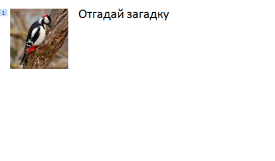  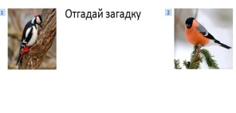  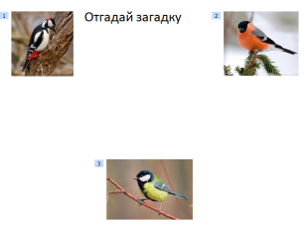  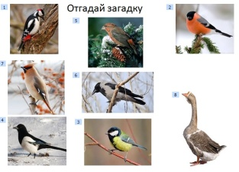  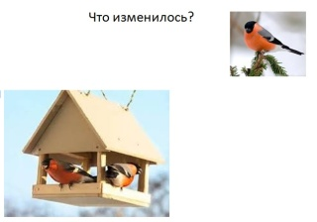  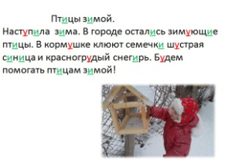
Закрепление пройденного материала. Рефлексия.
Развитие личностных, регулятивных, коммуникативных универсальных учебных действий
Подведение итогов | Ребята, давайте вспомним чем мы сегодня занимались?  Какие задания выполняли?  Каких зимующих птиц вы запомнили?  Назовите птиц в названиях которых встречается звук У?  Назовите птиц в названиях которых встречается звук И?  Какими элементами отличаются строчные буквы И-У?  Спасибо за хорошую работу, вы творческие ребята – настоящие писатели!!! | Ответы детей.  Дети перечисляют виды работ. Которые выполняли.

